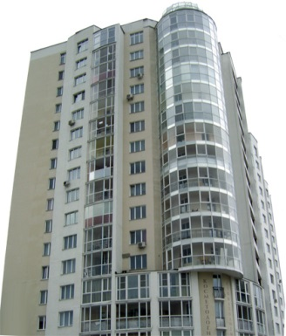
ООО «Управляющая компания»
"Южный"
Юр. Адрес: 620028, г. Екатеринбург, ул. Фролова, 19/1,
Факт. Адрес: 620103, г. Екатеринбург, ул. Ляпустина, 25,
ИНН 6658285162, КПП 665801001,БИК 046577674,ОГРН 1076658034485
р./счет 40702810516120123057. Корр./счет 30101810500000000674
в Чкаловском ОСБ № 7004
телефон / факс: 8 (343) 215 - 86 – 00 e-mail: ukyuzhnyu@mail.ru
*****************************************************************************

Общие собрания собственников помещений ул. Эскадронная,29 ул. Эскадронная,31, пер. Дизельный, ул. Ляпустина в период с 01.12.2014 по 01.03.2015 не проводились.

